圆的基本概念和性质—知识讲解（提高）
责编：康红梅
【学习目标】
1．知识目标：理解圆的有关概念和圆的对称性；
2．能力目标：能应用圆半径、直径、弧、弦、弦心距的关系，圆的对称性进行计算或证明；
3．情感目标：养成学生之间发现问题、探讨问题、解决问题的习惯.

【要点梳理】
要点一、圆的定义及性质
1. 圆的定义
(1)动态：如图，在一个平面内，线段OA绕它固定的一个端点O旋转一周，另一个端点A随之旋转所形成的图形叫做圆，固定的端点O叫做圆心，线段OA叫做半径. 以点O为圆心的圆，记作“⊙O”，读作“圆O”．
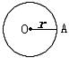
要点诠释：
①圆心确定圆的位置，半径确定圆的大小；确定一个圆应先确定圆心，再确定半径，二者缺一不可；
②圆是一条封闭曲线.
(2)静态：圆心为O，半径为r的圆是平面内到定点O的距离等于定长r的点的集合.
要点诠释：
①定点为圆心，定长为半径；
②圆指的是圆周，而不是圆面；
③强调“在一个平面内”是非常必要的，事实上，在空间中，到定点的距离等于定长的点的集合是球面，一个闭合的曲面.
2.圆的性质
①旋转不变性：圆是旋转对称图形，绕圆心旋转任一角度都和原来图形重合；圆是中心对称图形，对称中心是圆心；
②圆是轴对称图形：任何一条直径所在直线都是它的对称轴.或者说，经过圆心的任何一条直线都是圆的对称轴.
要点诠释：
①圆有无数条对称轴；
②因为直径是弦，弦又是线段，而对称轴是直线，所以不能说“圆的对称轴是直径”，而应该说“圆的对称轴是直径所在的直线”.
3.两圆的性质
两个圆组成的图形是一个轴对称图形，对称轴是两圆连心线（经过两圆圆心的直线叫做两圆连心线）.
要点二、与圆有关的概念
1. 弦
弦：连结圆上任意两点的线段叫做弦.
直径：经过圆心的弦叫做直径.
弦心距：圆心到弦的距离叫做弦心距.
要点诠释：
直径是圆中通过圆心的特殊弦，也是圆中最长的弦，即直径是弦，但弦不一定是直径.
为什么直径是圆中最长的弦？如图，AB是⊙O的直径，CD是⊙O中任意一条弦，求证：AB≥CD.
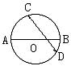
证明：连结OC、OD
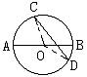
∵AB=AO+OB=CO+OD≥CD(当且仅当CD过圆心O时，取“=”号)
∴直径AB是⊙O中最长的弦.
2. 弧
弧：圆上任意两点间的部分叫做圆弧，简称弧.以A、B为端点的弧记作，读作“圆弧AB”或“弧AB”.
半圆：圆的任意一条直径的两个端点把圆分成两条弧，每一条弧都叫做半圆；
优弧：大于半圆的弧叫做优弧；
劣弧：小于半圆的弧叫做劣弧.
要点诠释：
①半圆是弧，而弧不一定是半圆；
②无特殊说明时，弧指的是劣弧.
3.同心圆与等圆
圆心相同，半径不等的两个圆叫做同心圆.
圆心不同，半径相等的两个圆叫做等圆.同圆或等圆的半径相等.
【高清ID号：356996 关联的位置名称（播放点名称）：概念、性质的要点回顾】
4.等弧
在同圆或等圆中，能够完全重合的弧叫做等弧.
要点诠释：
①等弧成立的前提条件是在同圆或等圆中，不能忽视；
②圆中两平行弦所夹的弧相等.

【典型例题】

类型一、圆的定义

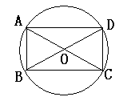
1．已知：如图，矩形ABCD的对角线AC与BD相交于点O，求证：点A、B、C、D在以点O为圆心的同一个圆上.

【答案与解析】

∵四边形ABCD是矩形，

∴OA=OC，OB=OD，AC=BD，

∴OA=OC=OB=OD，

∴点A、B、C、D在以点O为圆心、OA为半径的圆上.

【总结升华】要证几个点在同一个圆上，只能依据圆的定义，去说明这些点到平面内某一点的距离相等.
举一反三：
【变式】平行四边形的四个顶点在同一圆上，则该平行四边形一定是（ ）
A.正方形 B.菱形 C.矩形 D.等腰梯形
【答案】C.
2． （2016春•海口校级月考）如图所示，AB为⊙O的直径，CD是⊙O的弦，AB、CD的延长线交于点E，已知AB=2DE，∠AEC=20°．求∠AOC的度数．
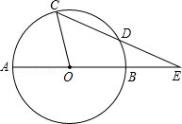
【思路点拨】连接OD，如图，由AB=2DE，AB=2OD得到OD=DE，根据等腰三角形的性质得∠DOE=∠E=20°，再利用三角形外角性质得到∠CDO=40°，加上∠C=∠ODC=40°，然后再利用三角形外角性质即可计算出∠AOC．
【答案与解析】
解：连接OD，如图，
∵AB=2DE，
而AB=2OD，
∴OD=DE，
∴∠DOE=∠E=20°，
∴∠CDO=∠DOE+∠E=40°，
而OC=OD，
∴∠C=∠ODC=40°，
∴∠AOC=∠C+∠E=60°．
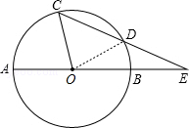

【总结升华】本题考查了圆的认识：掌握与圆有关的概念（弦、直径、半径、弧、半圆、优弧、劣弧、等圆、等弧等）．也考查了等腰三角形的性质．

类型二、圆及有关概念
3．（2015秋•丹阳市校级月考）下列说法中，正确的是（ ）
A．两个半圆是等弧
B．同圆中优弧与半圆的差必是劣弧
C．长度相等的弧是等弧
D．同圆中优弧与劣弧的差必是优弧
【答案】 B.
【解析】A、两个半圆的半径不一定相等，故错误；
B、同圆中优弧与半圆的差必是劣弧，正确；
C、长度相等的弧是等弧，错误；
D、同圆中优弧与劣弧的差比一定是优弧，故错误，
故选B．
【总结升华】本题考查了圆的有关概念，解题的关键是了解等弧及半圆的定义、优弧与劣弧的定义等.
举一反三：
【变式】 （2015秋•邗江区校级月考）点A、O、D与点B、O、C分别在同一直线上，图中弦的条数为（ ）
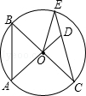
A．2 B．3 C．4 D．5
【答案】B.
提示：由图可知，点A、B、E、C是⊙O上的点，
图中的弦有AB、BC、CE，一共3条．故选B．
类型三、圆的对称性
4．圆O所在平面上的一点P到圆O上的点的最大距离是10，最小距离是2，求此圆的半径是多少？
【答案与解析】
如图所示,分两种情况:
（1）当点P为圆O内一点（如图1），过点P作圆O的直径，分别交圆O于A、B两点，
由题意可得P到圆O最大距离为10，最小距离为2，则AP=2，BP=10，
所以圆O的半径为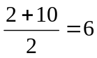.
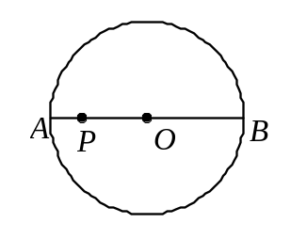
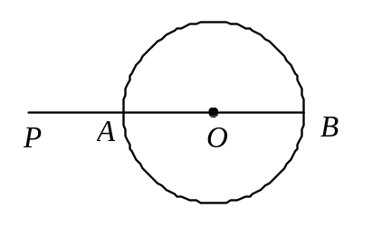

图1 图2
（2）当点P在圆外时（如图2），作直线OP，分别交圆O于A、B，由题可得P到圆O最大距离为10，最小距离为2，则BP=10，AP=2，所以圆O的半径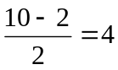.
综上所述，所求圆的半径为6或4.
【总结升华】题目中说到最大距离和最小距离，我们首先想到的就是直径，然后过点P做圆的直径，得到圆的半径.通常情况下，我们进行的都是在圆内的有关计算，这逐渐成为一种习惯，使得我们一看到题首先想到的就是圆内的情况，而忽略了圆外的情况，所以经常会出现漏解的情况.这也是本题想要提醒大家的地方.体现分类讨论的思想.
举一反三：
【变式1】平面上的一个点到圆的最小距离是4cm,最大距离是9cm，则圆的半径是（ ）.
A.2.5cm B.6.5cm C. 2.5cm或6.5cm D. 5cm或13cm
【答案】C.
【高清ID号： 356996 关联的位置名称（播放点名称）：知识讲解二-四】
【变式2】（1）过____________________上的三个点确定一个圆．
（2）交通工具上的轮子都是做圆的，这是运用了圆的性质中的_________．
【答案】（1）不在同一直线；（2） 圆的旋转不变性；

5．如图，⊙O的直径为10，弦AB=8，P是弦AB上的一个动点，那么OP的长的取值范围是 .
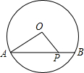
【答案】3≤OP≤5.
【解析】OP最长边应是半径长，为5；
根据垂线段最短，可得到当OP⊥AB时，OP最短．
∵直径为10，弦AB=8
∴∠OPA=90°，OA=5，由圆的对称性得AP=4，
由勾股定理得OP=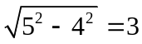，∴OP最短为3.
∴OP的长的取值范围是3≤OP≤5.
【总结升华】关键是知道OP何时最长与最短.
举一反三：
【变式】已知⊙O的半径为13，弦AB=24，P是弦AB上的一个动点，则OP的取值范围是___ ____．
【答案】 OP最大为半径，最小为O到AB的距离．所以5≤OP≤13.

